literatura

Querido(a) aluno(a);
Estilista é o profissional que trabalha com a parte mais inventiva da moda: o desenho e a criação de roupas, acessórios e até mesmo calçados. Para se dar bem nessa área, é importante que o profissional goste muito de artes, desenho e também esteja sempre se atualizando com as tendências do mundo fashion.
O curso mais indicado para quem quer ser estilista é o de moda e ele tem a duração de quatro anos. As matérias são bem diversas e abrangem vários campos. O curso possui disciplinas teóricas e práticas, que valorizam, principalmente, a criatividade do jovem e as necessidades e realidades do mercado, que vão desde estilismo até história da moda, passando por fotografia, marketing e styling
Um lado incrível da profissão é que as áreas de atuação são muito grandes. Além de ter a sua própria, o estilista pode trabalhar para outras marcas, que vão desde empresas de alta costura até as mais comerciais e populares. Uma opção também é fazer figurinos.
Pois bem, hoje você poderá testar a sua vocação para essa profissão. Escolha um personagem do livro que está lendo e desenhe o figurino que o caracterizaria.
Considere os aspectos do personagem: psicológicos, físicos, de comportamento para desenhar a sua roupa!
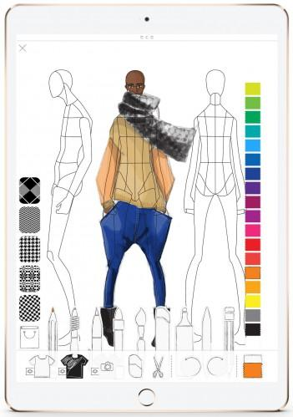
Bom trabalho!

